#### AMPLIACIÓN DE LA APP Versión-2

* Poder comprar Artículos desde una selección de fotos.
* Con la casilla de “Recibir información” un socio puede recibir catálogos de información.
* Se podría mejorar con subida de múltiples fotos de Artículos (ampliable)
* Dentro de almacén y tienda, hacer secciones.
* Tendremos un Buscador/Filtro que nos ayudará a buscar rápidamente información. (Dinero generado)
* Ventas a personas que no sea necesariamente Socios.
* Socio tiene la ventaja de que cuando se amplie la app podremos incluirlo para sorteos, por ejemplo. Descuentos aplicados a Socios.
* Constancias de fichaje de entrada y salida de empleados en su puesto de trabajo.
* En las listas, meter unos filtros para que no salgan todos (PODRÍAN SALIR MUCHÍSIMOS).
* La app tiene una carpeta imágenes que nos pesa, hay que sacarla a otra ubicación fuera de la app.
* Añadir otros atributos a los artículos como volumen, valoración calidad, maridaje, temperatura aconsejable de consumo, meses en barrica, etc. de cara a catálogos para Clientes.

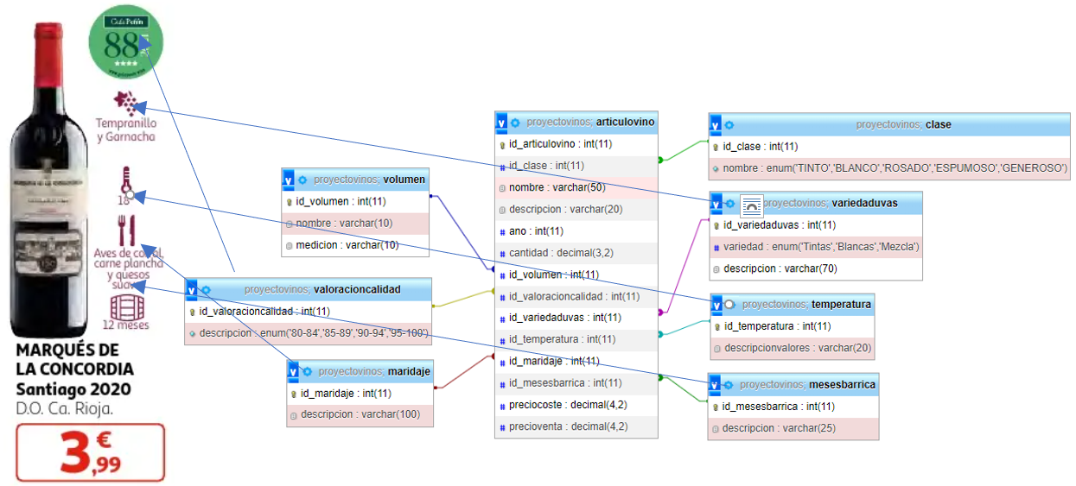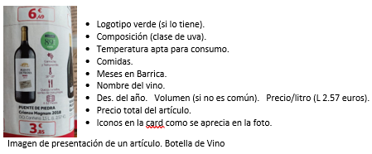

* Filtro por precio, clase de vino, entre otros.
* Hacer pedidos en una tienda u otra, y dejar reservado para posterior recogida o envío para regalo a domicilio.
* Otros artículos como estuches, copas, packs de botellas pequeñas, etc.

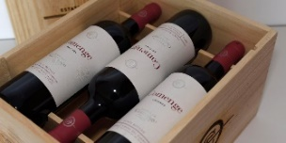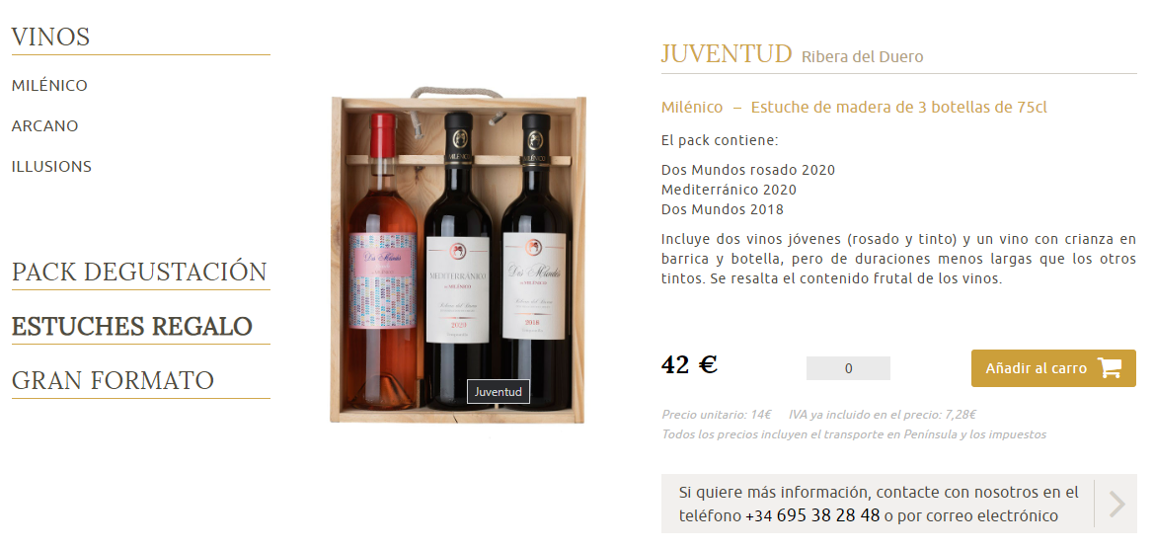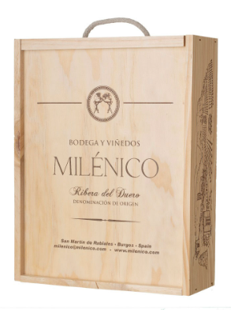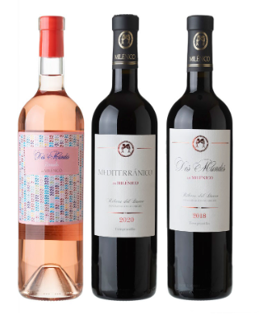

Latas

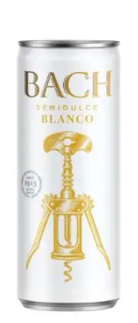 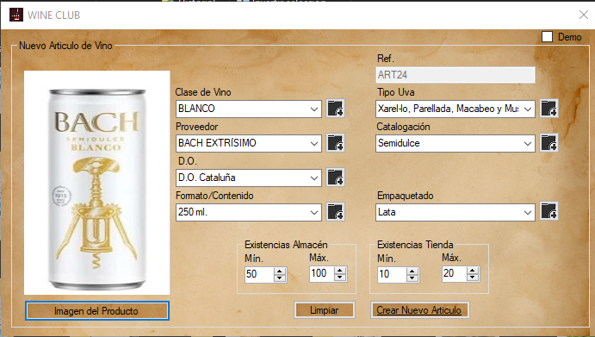

La app no está preparada para comprar a Proveedor 1caja de 12latas de 250ml/Ud. y vender sueltas.

No se puede romper la caja y se deben comprar al Proveedor latas sueltas

  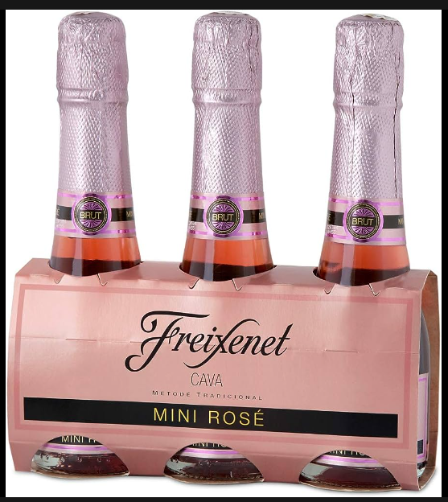

Venta de caja de latas Venta de lata suelta Pack indivisible

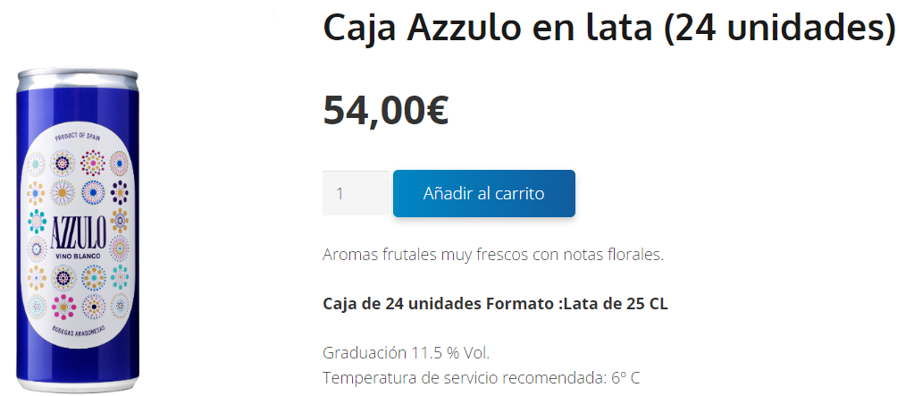

Aquí se compra una caja de 24 latas y se vende completa

* Ficha de Artículo con descripción especial para despejar dudas de clientes

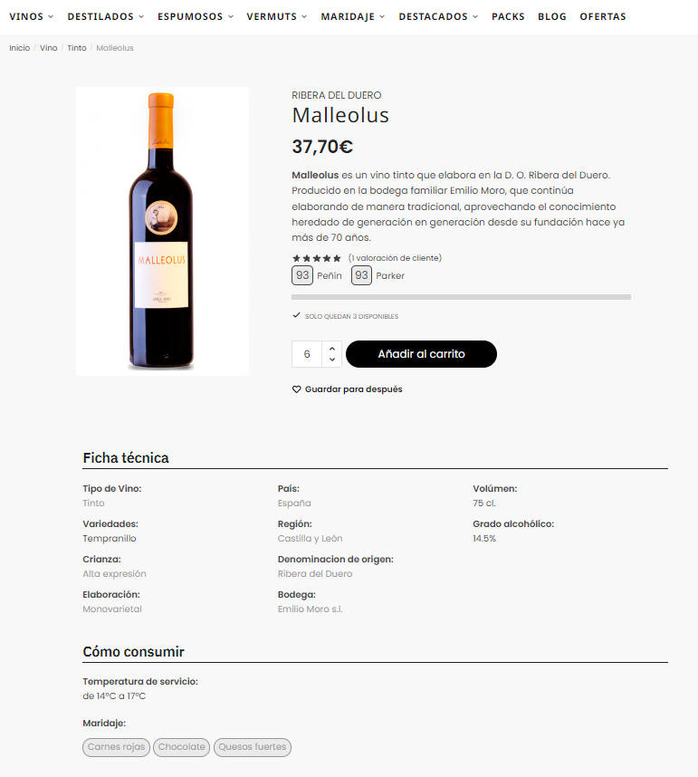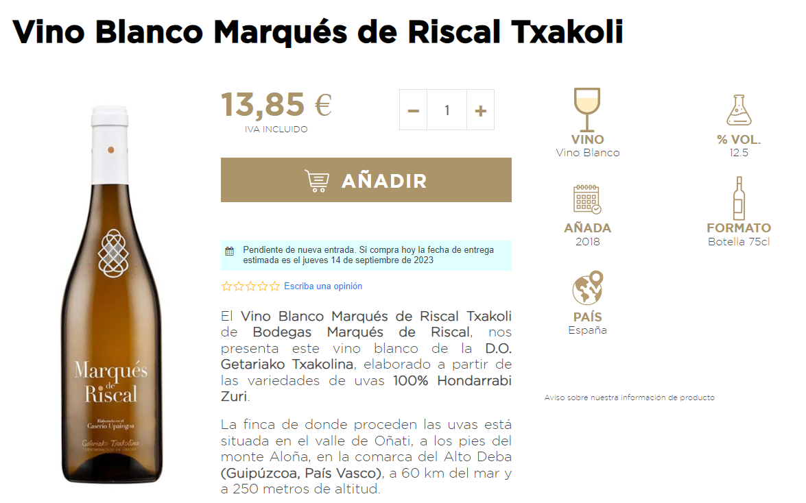

<https://marianomadrueno.es/producto/malleolus-ribera-del-duero/>

* Poder meter varias imágenes de un artículo

Caso Caja 6 botellas de Vino

Este Artículo, que es una caja con 6 botellas de vino y 6 copas, la app no recoge todas las fotos necesarias, se necesitan aparte de la de presentación, 2 fotos más.

 

Imagen de presentación Otras imágenes necesarias

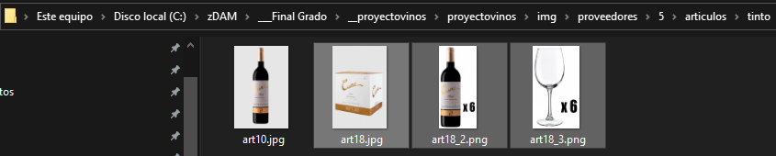

Caso “Bag in Box” Bolsa de 15L

Este Artículo es necesario añadir la imagen de la bolsa y la del grifo

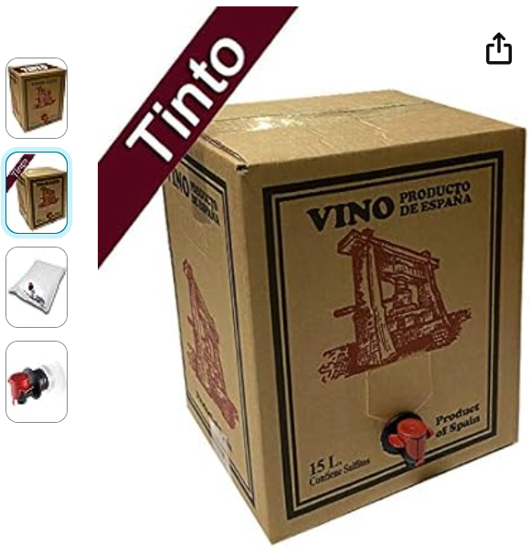 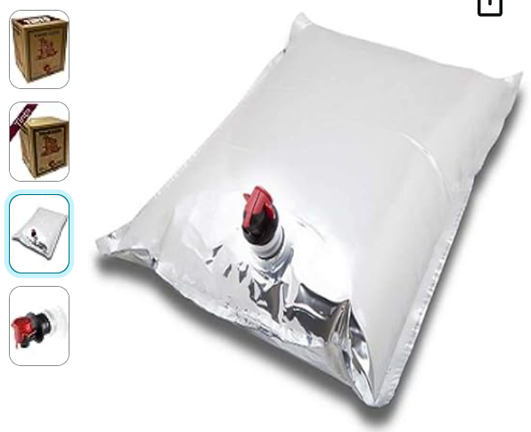 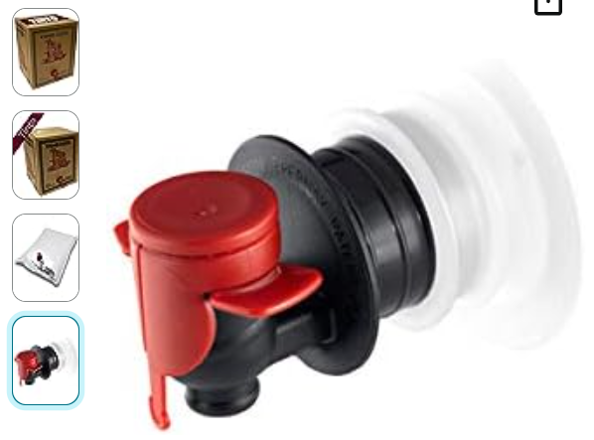

Tenemos 2 artículos que uno de ellos tiene 3 imágenes (sería necesario hacer una carpeta propia con esas imágenes)

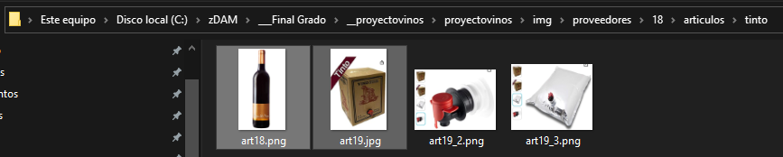

…y poder pasar las imágenes

Incluir las añadas

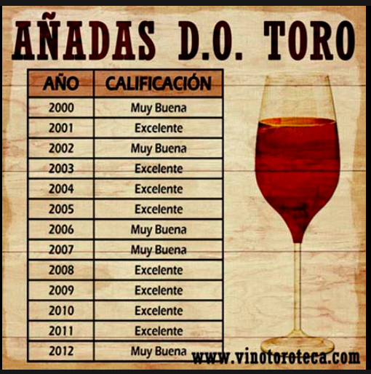

## Ampliación de Informes

Artículos más vendidos

Clientes del mes

INFORMES Cristal Reports

Artículos más Vendidos, Socio que más compra, etc. (Administrador, Dueño y Encargado)

Cliente que más compra, Informes de Ventas

Todos los Socios, Todos los Productos, Artículos más vendidos

Productos de un Proveedor, Estuches de un proveedor

## Ampliación de Requisitos funcionales para usuarios internos:

Ofrecer Información Detallada sobre Productos:

Brindar información completa y detallada sobre cada vino, incluyendo detalles como variedad de uva, región, cosecha, notas de cata, etc. (Ampliable)

Ofrecer Funciones de Compra en Línea:

Integrar opciones de compra en línea para que los usuarios puedan adquirir productos directamente a través de la aplicación. (Ampliable)

Gestionar Eventos y Degustaciones:

Incluir información sobre eventos relacionados con el vino, catas, lanzamientos de nuevos productos, etc.

Interacción con usuarios:

Los usuarios pueden dejar reseñas y calificaciones para los productos.

Se puede implementar un sistema de comentarios y respuestas.

Seguridad:

La aplicación debe implementar medidas de seguridad, como encriptación de datos, para proteger la información sensible de los usuarios.

Seguridad:

La aplicación garantiza la seguridad de la información del usuario y las transacciones en línea.

Compatibilidad:

La aplicación es compatible con diferentes dispositivos y navegadores.

Cumplimiento legal:

La aplicación debe cumplir con las regulaciones y leyes de protección de datos y privacidad.

Garantizar Seguridad y Privacidad:

Implementar medidas de seguridad robustas para proteger la información del usuario y las transacciones en línea.

## Ampliación de Requisitos funcionales para clientes Versión-2:

Fomentar la Participación del Usuario:

Incentivar la participación de los usuarios a través de programas de lealtad, promociones exclusivas y otras estrategias de compromiso.

Facilitar Reseñas y Calificaciones:

Permitir a los usuarios dejar reseñas y calificaciones para compartir sus experiencias con diferentes vinos.

Proporcionar Recomendaciones Personalizadas:

Utilizar algoritmos inteligentes para ofrecer recomendaciones personalizadas de vinos basadas en las preferencias y actividades anteriores de los usuarios.

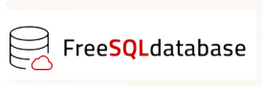Para terminar el proyecto, la base de datos se aloja en un servidor gratuito

En el archivo adjunto se explica cómo se hizo la [Conexión a la Base de Datos](Z_Otros/Nuevo%20Documento%20de%20Microsoft%20Word.docx) en remoto

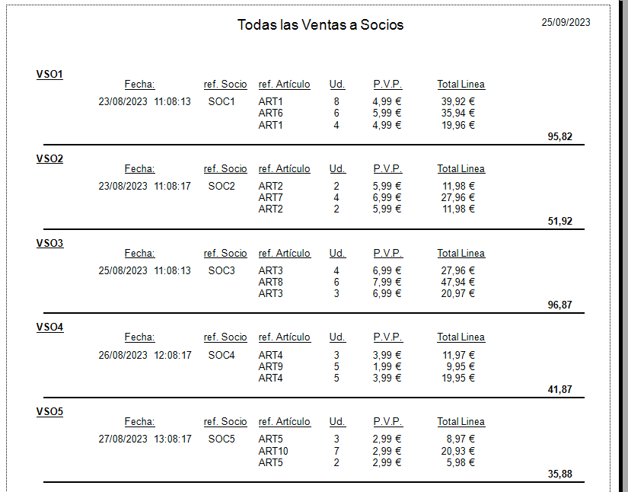

Filezilla



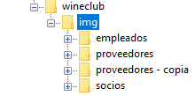

Servidor Infinity Free

Servidor ftpupload.net

FTP Username epiz_31803423

FTP Password rYPHq8acqd4Y

FTP Port (optional) 21

Bibliografia

* Empaques de Vino

<https://www.smurfitkappa.com/sv/newsroom/blog/wine-packaging-10-innovative-ways-to-ship-your-wine-products>

* Catálogo

<https://www.yulak.com/es/alcampo/catalogo/GWu7vQ>

* Estuches

<https://www.iberianwinds.com/es/menu-principal/estuches-regalo/juventud>

* Ejemplo para ficha de Artículo

<https://marianomadrueno.es/producto/malleolus-ribera-del-duero/>

* Txacoli

<https://vinopremier.com/vino-blanco-marques-de-riscal-txakoli.html>

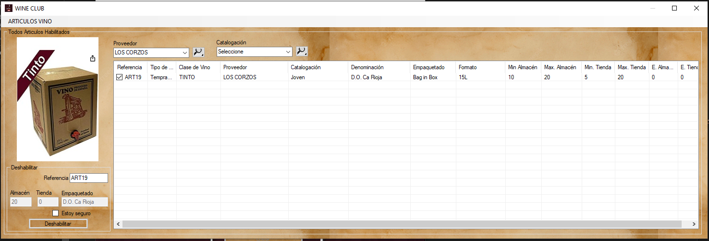

Meter estos <https://rmrioja.com/index.php/marca/bodegas-los-corzos>

